-PROJEKT-

UCHWAŁA NR ………/……../ 2021
RADY GMINY LISZKI
z dnia …………. 2021 r.
w sprawie: wykazu kąpielisk w roku 2021 na terenie gminy Liszki.
Na podstawie art. 18 ust. 2 pkt 15 ustawy z dnia 8 marca 1990 r. o samorządzie gminnym (tj. Dz. U. z 2020 r., poz. 713 ze zm.) oraz art. 37 ust. 1 i 2 ustawy z dnia 20 lipca 2017 r., Prawo wodne (tj. Dz. U. z 2020 r., poz. 310 ze zm.).
Rada Gminy Liszki uchwala co następuje:
§ 1
- Określa się wykaz kąpielisk na terenie gminy Liszki w roku 2021: „Kąpielisko Kryspinów”
- Na rok 2021 ustala się sezon kąpielowy na terenie gminy Liszki w okresie od 20 czerwca 2021 r. do 30 sierpnia 2021 r.
§ 2
Wykonanie uchwały powierza się Wójtowi Gminy Liszki.
§ 3
Opis granic kąpieliska stanowi załącznik do niniejszej uchwały.
§ 4
Uchwała wchodzi w życie po upływie 14 dni od dnia ogłoszenia w Dzienniku Urzędowym Województwa Małopolskiego.

Zatwierdził………………………………….

Sprawdził:…………………………………..

Sporządził:………………………………….

Uzasadnienie
Ustawa z dnia 20 lipca 2017 r. Prawo wodne w art. 37 ust. 1 i 2 nakłada na Radę Gminy obowiązek podjęcia uchwały w sprawie wykazu kąpielisk na terenie gminy oraz określenia sezonu kąpielowego: „Art. 37. [Określenie sezonu kąpielowego i wykazu kąpielisk; wniosek o umieszczenie kąpieliska w wykazie kąpielisk] 1. Rada gminy określa,
w drodze uchwały będącej aktem prawa miejscowego, corocznie do dnia 20 maja sezon kąpielowy, który obejmuje okres między 1 czerwca a 30 września. 2. Rada gminy określa,
w drodze uchwały będącej aktem prawa miejscowego, corocznie do dnia 20 maja wykaz kąpielisk na terenie gminy lub na polskich obszarach morskich przyległych do danej gminy.” W dniu 7 grudnia 2020 r. organizator kąpieliska: LIKOM Sp. z o.o., Liszki 5, 32-060 Liszki zwrócił się z wnioskiem do Wójta Gminy o umieszczenie kąpieliska w wykazie kąpielisk na rok 2021. Projekt uchwały został podany do publicznej wiadomości w sposób zwyczajowo przyjęty tj. na tablicy ogłoszeń Urzędu Gminy, miejscowości Budzyń i na stronie internetowej www.liszki.pl oraz w Biuletynie Informacji Publicznej.

Załącznik do Uchwały nr …….. /……/2021
Rady Gminy Liszki z dnia ………..2021 r.

OPIS LOKALIZACJI KĄPIELISKA
Kąpielisko - wydzielony obszar wody Zalewu na Piaskach znajduje się na terenie gminy Liszki, w miejscowości Budzyń, działka nr ew. 113/10. Zlokalizowane w odległości około 10 km na zachód od centrum Krakowa i 3 km od granicy administracyjnej. Kąpielisko znajduje się naprzeciwko wyspy, 20 metrów od pomostu na wyspę i 100 metrów od głównego wejścia na teren „ Kąpieliska Kryspinów”. Kąpielisko jest wydzielonym obszarem zbiornika wodnego (po eksploatacji kruszywa) o wymiarach 100 x 30 m z przyległą plażą piaszczystą, zlokalizowane w południowo–wschodniej części Zalewu. Długość linii brzegowej kąpieliska wynosi 100 metrów bieżących oznakowanych poprzez 11 sztuk czerwonych boi i 11 sztuk żółtych boi. Żółte boje wyznaczają strefę dla nieumiejących pływać a czerwone stanowią granicę kąpieliska. Współrzędne geograficzne wyznaczające obszar kąpieliska:
N 50º2’52’’, E 19º47’32’’,
N 50º2’53’’, E 19º47’31’’,
N 50º2’55’’, E 19º47’34’’,
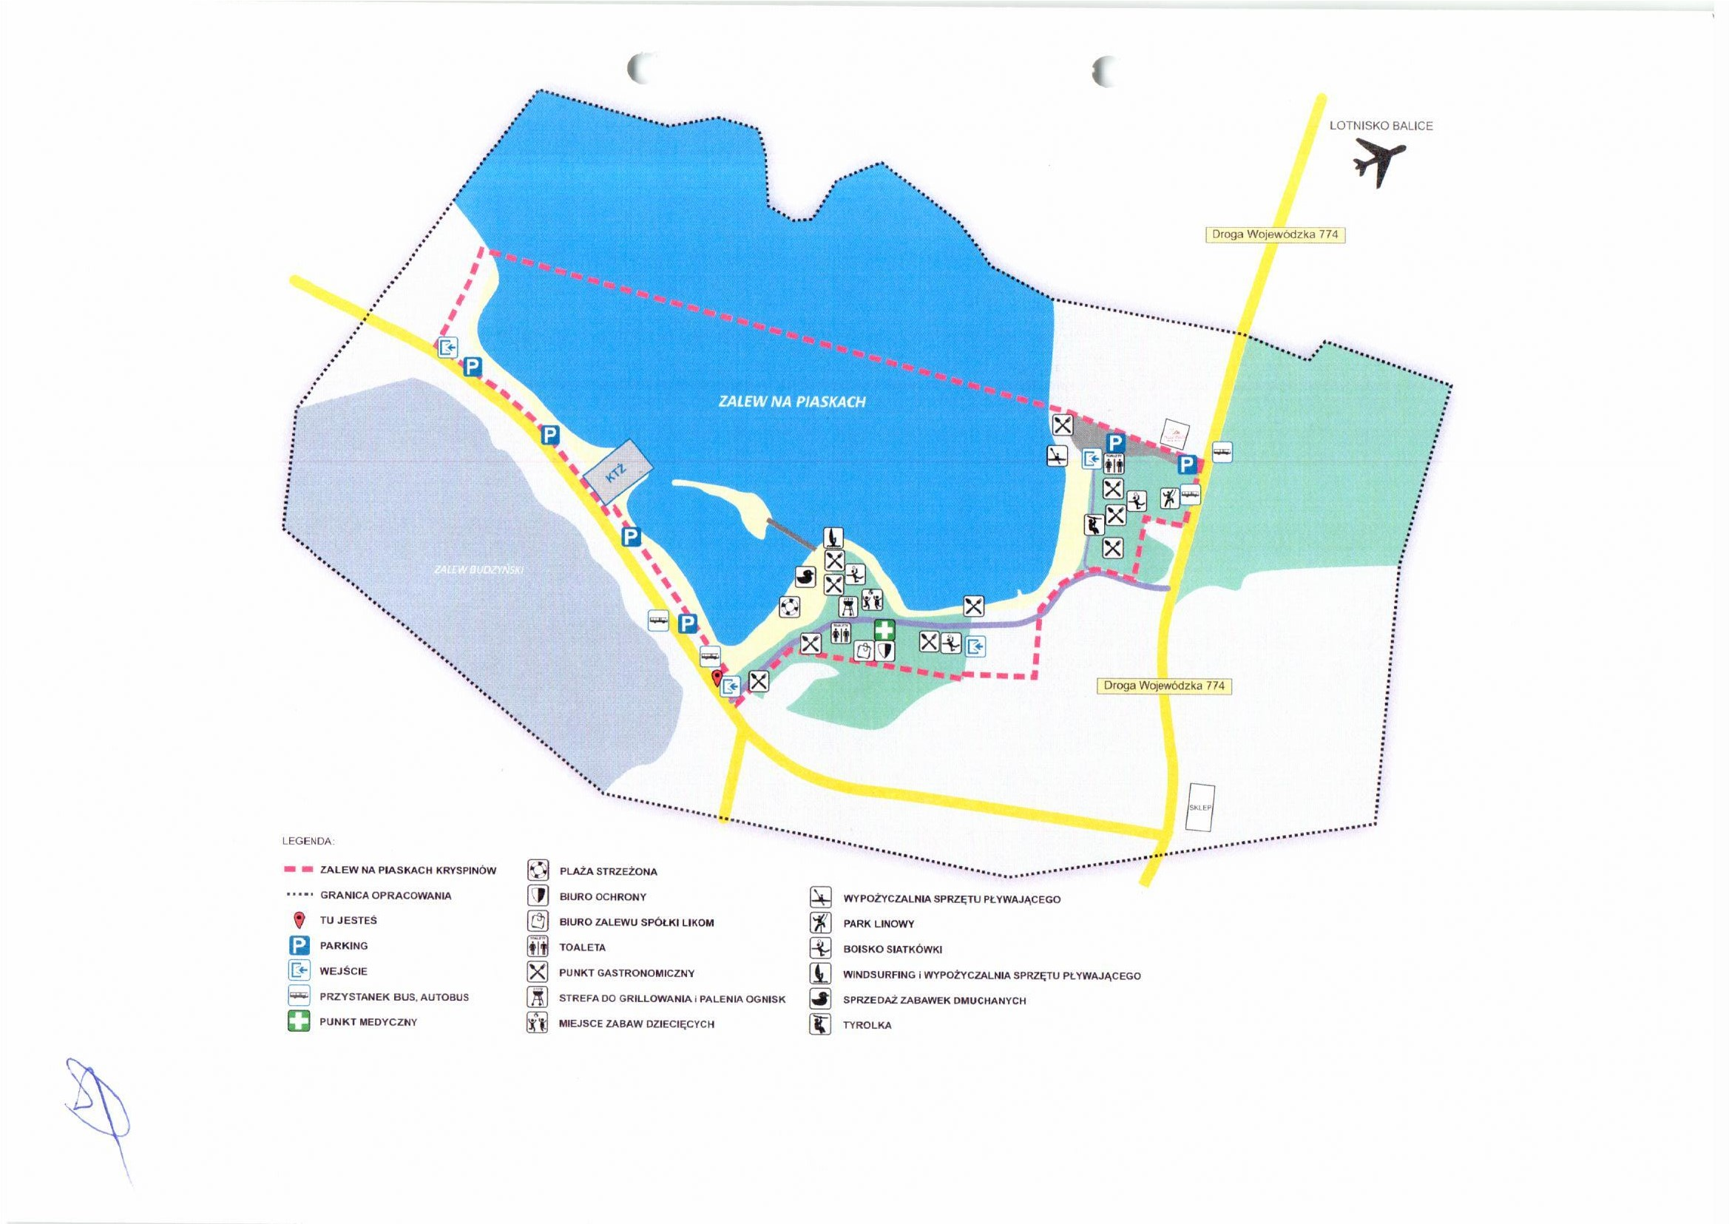
N 50º2’54’’, E 19º47’35’’

